**Муниципальное автономное дошкольное образовательное учреждение**

**детский сад №133**

**Детско – родительский познавательный проект**

**«Моя любимая игрушка».**

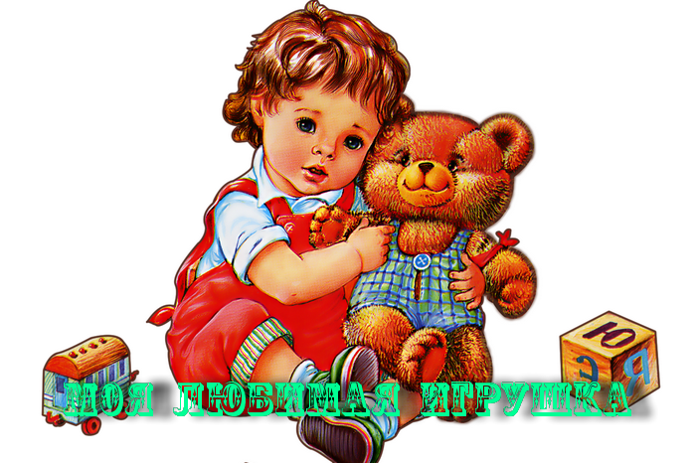

Выполнила Рахматиева Э.Ф.

воспитатель 1 категории

г. Екатеринбург, 2020

**Детско – родительский познавательный проект**

**«Моя любимая игрушка».**

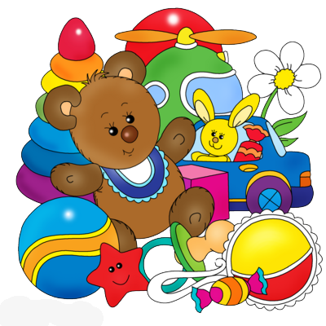

Руководитель проекта: Рахматиева Эльза Фаритовна, воспитатель первой категории МАДОУ 133, г. Екатеринбург

Вид проекта: познавательный, творческий, групповой

Сроки реализации: краткосрочный месяц (январь)

Участники проекта: дети старшей группы №12 «вундеркинды», родители, воспитатель группы, инструктор по физической культуре, музыкальный руководитель.

**Организация проектной деятельности**

Актуальность проекта: В настоящее время важнейшей составной частью воспитательного – образовательного процесса и предметно – пространственной среды в детском саду являются всевозможные игры и игрушки.

При помощи **игрушки**, ребенок исследует окружающий мир, у ребенка происходит формирование и реализация творческих способностей. **Игрушка** помогает ребенку выражать свои чувства, эмоции, учит общаться и познавать себя. Подбор игрушек – дело очень серьезное и ответственное, так как не все игрушки пригодны для использования в детском саду. Они могут нанести вред ребенку, его эмоциональному состоянию, вызвать раздражение и даже депрессию. От успешного решения этой проблемы зависит многое и настроение ребенка, и прогресс в его развитие**.**

***Проблема******проекта***: в старшем дошкольном возрасте, дети очень любят играть в игрушки, но не все знают, как с ними играть, из чего они сделаны и не умеют бережно относиться к ним. Родители, в свою очередь, не знают какие игрушки покупать своим детям.

***Цель проекта***: формирование у детей знаний об игрушках(понятие, свойства, качества, функциональное назначение игрушки, способы ухода).

***Задачи проекта:***

1. Знакомство детей с понятием *«игрушка»*, расширить представление об игрушках.

2. Вызвать желание и интерес играть с игрушками, использовать игрушку по назначению.

3. Развивать речевую активность детей при описании игрушек, рассказывании об игрушках.

4. Научить использовать различные игрушки в сюжетно – ролевых играх.

5. Воспитывать бережное отношение к игрушкам и привычку убирать их на место.

6. Учить детей играть дружно, вместе, не ссориться.

7. Повысить двигательную активность, развивать ориентировку в пространстве, быстроту реакции, ловкость, координацию движений. Развивать мелкую моторику.

8. Формировать интерес и потребность в чтении книг; формирование целостной картины мира; воспитывать эмоциональное и осознанное отношение к словесному искусству.

Для родителей

1. Дать родителям знания о значении игрушки в жизни ребенка, о ее роли в развитие детей через консультации, папки – передвижки, информацию в интернете.

2. Донести информацию о целесообразном педагогическом подборе игрушек для детей дома.

3. Расширить родительский опыт при помощи взаимодействия и сотрудничества: *«ДОУ + ребенок + семья»*. Основные направления реализации проекта: социально – коммуникативное развитие, речевое развитие, познавательное развитие, художественно – эстетическое развитие, физическое развитие.

**Предполагаемый результат:**

* усвоение понятия «игрушка»; понимание игровых зон в группе;

проявление интереса к экспериментированию с различными игрушками;

* овладение знаниями о свойствах, качествах и функциональном назначении игрушек;
* бережное отношение к игрушкам;
* активизируется речевая активность детей в различных видах деятельности;
* вовлечение родителей в педагогический процесс ДОУ;

помощь в формировании правильного отношения родителей к развитию своего ребенка.

Продукт проекта: пополнение предметно – пространственной среды, создание тематического альбома: *«Моя любимая игрушка»*, картотека стихотворений Агнии Барто из цикла *«Игрушки»*, подборка раскрасок – игрушек для детей, картотека загадок для детей об игрушках.

Проектную работу начинаем с постановки проблемы.

**1. *Постановка проблемы*:** После новогодних праздников дети начали приносить то, что им подарил Дед Мороз. Показывать другим и рассказывать про своих новых друзей и новые игрушки. Дети стали задавать много вопросов:

- откуда берутся игрушки, кто их делает?

- можно ли своими руками сделать для себя игрушку?

- давно ли появились игрушки?

И поэтому они захотели узнать больше про игрушки. Мы предложили детям вместе найти ответы на поставленные вопросы. И отправиться в путешествие в загадочный «Мир игрушек».

**2. *Проектирование проекта методом* *«три вопроса»*.** На этом этапе был проведен опрос детей с использованием *«Модели трёх вопросов»*.

* **Что мы знаем?**
* Куклы похожи на маленьких детей.
* Игрушки бывают маленькие и большие.
* Игрушки делают из разного материала (пластмассы, дерева, металла, глины, меха, бумаги).
* Игрушки бывают механические, заводные, на пульте управления.
* Для машинок можно построить гараж и дорогу.
* С куклами и мягкими игрушками можно играть в сюжетно-ролевые игры.
* **Что мы хотим узнать?**
* Все ли игрушки можно мыть?
* Почему, когда мы моем игрушки, некоторые из них тонут?
* В какие игрушки, сделанные из бумаги можно играть долго? Почему они не рвутся?
* Давно ли появились игрушки?
* Как играть с маленькими игрушками (из киндер-сюрпризов)?
* Могут ли игрушки, сделанные из бумаги быть прочными?
* **Как мы это узнаем?**
* Провести опыты.
* Изготовить игрушки своими руками.
* Узнать из книг.
* Посмотреть в компьютере.
* Спросить у родителей, они все знают.

**Создание условий для самостоятельной деятельности:**

* Центр мини-библиотека *«Читай-ка»*: книги для чтения и рассматривания, иллюстрации и разрезные картинки, репродукции.
* Центр сюжетно-ролевых игр: атрибуты к играм, предметы - заместители для игр, костюмы, маски.
* Центр строительно-конструктивных игр: строительный материал (большой и маленький, конструктор *«лего»*; учебно – игровое пособие, логические блоки Дьенеша;
* Центр творчества *«Мастерилка»*: материалы и инструменты для рисования, лепки, аппликации и художественного труда, книжки-раскраски тематического характера.
* Центр музыки и театра: аудиозаписи

**3. *Поиск информации***. Практическая деятельность по реализации проекта: Вид деятельности. Программное содержание. Проектные мероприятия.

1. **Подготовительный этап:**

* Подбор и изучение материалов по данной теме. Разработка структуры проекта.
* Составление комплексно - тематического планирования воспитательно - образовательной работы.
* Подбор дидактических игр.
* Обсуждения с родителями вопросов по внедрению проекта.

1. **Основной этап**

**1.** **Социально – коммуникативное развитие**:

* проведение дидактических игр: *«Возьми игрушку на прогулку», «Один – много», «Обведи по точкам», «Чего не хватает», «Чудесный мешочек», «Найди игрушку такого же цвета», «Узнай на ощупь», «Найди по описанию», «Что изменилось»; «Назови лишний предмет»; «Сравни по размеру»; «Лото»;*
* проведение пальчиковой гимнастики *«Игрушка»*; *«Сколько у меня игрушек»;*
* проведение сюжетно – ролевых игр *«Магазин игрушек»*, *«Купание игрушек»*; «Семья»; «Автомойка»; «Зоопарк»; «Одень куклу»; «*Укладываем куклу спать»;*
* хозяйственно – бытовой труд *(мытье игрушек, стирка кукольного белья)*.

1. **Познавательное развитие:**

* беседы: *«Моя любимая игрушка»*, *«История возникновения игрушки»*, *«Из какого материала делают игрушки»*, *«Зачем нужны игрушки»*; «*Магазин игрушек»;*
* выставка игрушек: *«Моя любимая игрушка»;*
* наблюдения на прогулке за играми младших детей;
* рассматривание фотографий, иллюстраций, картинок, тематических альбомов по данной теме;
* интегрированное занятие *«Игрушки»*;
* игры с водой «*Пускаем бумажные кораблики», «Рыбалка»; «Мыльные пузыри»;*

1. **Художественно – эстетическое развитие**:

* НОД по лепке «*Пирамидка», «Мяч», «Мишка», «Зайка»; «Снеговик»;*
* НОД по рисованию «*Моя любимая игрушка» (по выбору детей);*
* прослушивание пьесы П. Чайковского *«Болезнь куклы»* из *«Детского альбома»*;
* конструирование из бумаги бумажной уточки; лодочки; из конструктора «*Гараж для машин*», «*Дом для кукол», «Домики для трех поросят*»; из блоков Дьенеша «*Кровать для кукол»*
* аппликация «Грузовик»; «Совенок»; «Кораблик»;

1. **Речевое развитие**:

* пальчиковая гимнастика «*Есть у нас игрушки», «Сколько у меня игрушек»*;
* составление описательного рассказа по своей фотографии с игрушкой;
* составление рассказа по сюжетной картинке;
* чтение художественной литературы: А. Барто цикл *«Игрушки»*; Ч. Янчарский *«В магазине игрушек»*; В. Карасева *«Подружки»*;
* разучивание стихотворений А. Барто из цикла *«Игрушки»*; инсценировка стихов А.Л. Барто «Игрушки»;
* отгадывание загадок об игрушках;
* разучивание физкультминутки *«Заводные игрушки»; «Мы утята»; «Буратино»;*

1. **Физическое развитие**:

* утренняя гимнастика «*Мы игрушки»;*
* игры со спортивными игрушками (мячи, кегли, шары….);
* игровое упражнение «*Достань погремушку»;*
* игра малой подвижности «*Заводные игрушки»; «Шустрый мячик»;*
* подвижные игры «*Найди меня», «Цветные автомобили», «Перенеси игрушки», «Самолеты на аэродром», «Найди и промолчи».*

1. **Работа с родителями**:

* папка – передвижка «*Подвижные игры для детей старшего дошкольного возраста;*
* консультации: *«Опасные игрушки»*, *«Игрушка в жизни ребенка»*, «Какие игрушки нужны детям»;
* фоторепортаж *«Моя любимая игрушка»*
* изготовление атрибутов в игровые уголки

1. **Заключительный этап.**

Презентация результатов.

* выставка детско-родительских работ «Моя любимая игрушка»;
* выставка поделок из пластилина, рисунков и аппликации;
* рассказ детей о своих любимых игрушках;
* альбом «Моя любимая игрушка» с фотографиями детей и их игрушки;
* Показ презентации для родителей: *«Моя любимая игрушка»*.

**4*. Результат (продукт) проекта:***

Таким образом, наш проект способствовал:

* вовлечению в активную работу детей, родителей и педагогов;
* развитию познавательного общения с взрослыми;
* поощрению познавательной активности;
* развитию речевой активности со сверстниками и взрослыми, эмоциональной отзывчивости.
* обогащению словаря новыми словами, научились составлять минирассказ по картинкам
* сплочению родителей и детей в совместной творческой деятельности.
* достижению поставленных задач, получению продукта.

**5. *Портфолио проекта:***

**Итоги проекта**

Дети усвоили понятие «игрушка»; понимание игровых зон в группе; стали проявлять интерес к экспериментированию с различными игрушками. Овладели знаниями о свойствах, качествах и функциональном назначении игрушек, стали бережнее относиться к игрушкам. Активизировалась речевая активность детей в различных видах деятельности, выучили стихи и загадки, научились составлять описательный рассказ своей любимой игрушки, начали общаться друг с другом во время сюжетно-ролевых игр. Также дети научились рисовать, обводить по точкам, дорисовывать игрушки, собирать разрезные картинки, делать игрушки из бумаги. Удалось вовлечь родителей в педагогический процесс ДОУ. Они получили возможность узнать о том, чем занимается ребенок в детском саду и принять активное участие в жизни группы. Родители смогли реализовать свои творческие способности, повысили свою компетентность при выборе игрушек.

**Приложение**

***Картотека пальчиковых гимнастик***

**У Антошки есть игрушки.**

У Антошки есть игрушки:      (*Поочередно сгибают пальцы, начиная с большого)*

Вот веселая лягушка.

Вот железная машина.

Это мяч. Он из резины.   
Разноцветная матрешка   
И с хвостом пушистым кошка.   
Одежда. Пальчиковая гимнастика.   
Постираю чисто, с толком            (*Делают движения имитирующие стирку*.)   
Рубашку, кофту и футболку,        *(Сжимают и разжимают пальцы.)*   
Свитерок и брюки Устали мои руки!       *(Встряхивают обеими руками)*

**Катины игрушки**

На большом диване в ряд             (*Попеременно хлопают в ладоши , стучат кулаками.*  
Куклы Танины сидят:                   
Два медведя, Буратино,                 *Загибают поочередно все пальцы.*  
И веселый Чиполино,  
И котенок, и слоненок.  
Раз, два, три, четыре, пять.            *Разгибают поочередно все пальцы.*  
Помогаем нашей Тане                   *Попеременно хлопают в ладоши и*  
Мы игрушки сосчитать.                  *стучат кулаками.)*

**Есть у нас игрушки**

Есть у нас игрушки:  *(Хлопки)*

Пластмассовые погремушки,  *(Встряхивают кулачки).*

Мишка мягкий меховой,  (*Сжимают и разжимают пальцы).*

Мяч резиновый цветной,  *(Делают шар из пальцев).*

Кубик деревянный,

Солдатик оловянный,  *(Руки сложить в круг перед собой)*

Шарик легкий надувной,  *(Руки сложить в круг перед собой)*.

Я люблю играть с тобой.  *(Хлопают в ладоши)*

**Мой мяч.**

Мой весёлый круглый мяч, *(Одной рукой бьём по воображаемому мячу.)*

Щёки круглые не прячь! *(Смена рук.)*

Я тебя поймаю, *(Двумя руками, соединив одноимённые пальцы, показываем мяч.)*

В ручках покатаю! *(Покатали воображаемый мяч между ладоней.)*

**Я с игрушками играю.**

Я с игрушками играю: *(Руки перед собой, сжимаем-разжимаем пальцы обеих рук.)*

Мячик я тебе бросаю, (*Протягиваем руки вперёд – «бросаем мяч».)*

Пирамидку собираю, (*Прямые кисти ладонями вниз поочерёдно кладём друг на друга несколько раз.)*

Грузовик везде катаю. *(Двигаем слегка раскрытой кистью правой руки – «катаем машинку».)*

**Индюк**

Индюк из города идет,

Игрушку новую везет.

Игрушка не простая,

Игрушка расписная. *(Пальчики обеих рук «идут» по столу).*

**Есть игрушки у меня.**

Есть игрушки у меня: *(хлопают в ладоши и ударяют кулачками друг о друга попеременно)*

Паровоз и два коня, *(загибают пальчики на обеих руках)*

Серебристый самолёт,

Три ракеты, вездеход,

Самосвал, подъёмный кран

– Настоящий великан.

Сколько вместе? Как узнать? *(хлопают в ладоши и ударяют кулачками друг о друга попеременно)*

Помогите сосчитать!

**Лодочка**

 Две ладошки прижму *(Ладони лодочкой, волнообразные*

  И по морю поплыву.*движения рук.)*

  Две ладошки – друзья –

  Это лодочка моя.

  Паруса подниму,*( Поднять выпрямленные ладони вверх).*

  Синим морем поплыву.

  А по бурным волнам *(Имитация движений волн и рыбок)..*

  Плывут рыбки тут и там.

**Машины**

По шоссе идут машины,       *(Крутим воображаемый руль.)*

По асфальту едут шины.      (*Локти прижаты к туловищу, ладони двигаются параллельно друг другу.)*

По дороге не беги,                 (*Погрозили пальцем.)*

Я скажу тебе: «Би-би*».         (Рука сжата в кулак, большой палец выпрямлен – «сигналим».)*

**Машины-2.**

Все машины по порядку

Подъезжают на заправку:*(Обеими руками «*крутят*руль» перед собой).*

Бензовоз, мусоровоз,

С молоком молоковоз,

С хлебом свежим хлебовоз.

И тяжелый лесовоз.*(Пальцами поочередно, начиная* *с мизинца, касаются ладошки).*

**Приложение**

**Немного из истории.**

Мы узнали, что игрушки появились одновременно с появлением человека. Надо же было как-то занимать детей в первобытном племени – и их мамы давали им всякие камушки, деревяшки необычной формы.

Постепенно появились первые обработанные каменные и деревянные фигурки, куклы, погремушки.

Известно, что в старину в качестве игрушек использовались миниатюрные копии различных орудий труда. Играя в такие игрушки и подражая взрослым, дети постепенно приучались к труду.

Игрушки мастерили из всего, что давала человеку природа: глина, солома, еловые шишки и дерево. На слайде вы видите деревянную лошадку – каталку, каменную игрушку – свистульку.

Героями **древних** игрушек в России были кони, птицы, медведи, фигурки всадников, весёлых петрушек, скоморохов. Любопытно, что в этих игрушках некоторые части могли двигаться. Как было не любить такую детскую игрушку?

Из дерева делали деревянные игрушки: **ДЕРГУНЧИКИ** которые существуют и в наше время, только более яркие и красивые.

Самая старинная из всех игрушек – это **КУКЛА.** Во все века кукла была самой любимой игрушкой детей.

Куклу, набитую золойиз печки называли **БАБА.**

Кукла – **СТРИГУШКА** - из стриженой травы.

Куклы **СВЁРТКИ** – из свёрнутой ткани. Кукла **ПОЛЕННИЦА**– из полена.

Куклу из мешочков с зерном называли **«ЗЕРНОВУШКА».**

Куклы **МАТРЁШКИ.**Это деревянная расписная кукла, внутри которой находятся точно такие же куклы, только меньших размеров.

**НЕВАЛЯШКА.** Кукла не имеет рук и ног, обычно окрашена в красный цвет.

В наше время тоже делают игрушки своими руками. Красивые вязаные игрушки. Игрушки, сшитые из разных лоскутков.

В такие игрушки играли наши папы и мамы.

А это ваши любимые игрушки, которые можно сейчас купить в магазине.

**Приложение**

### Загадки про игрушки

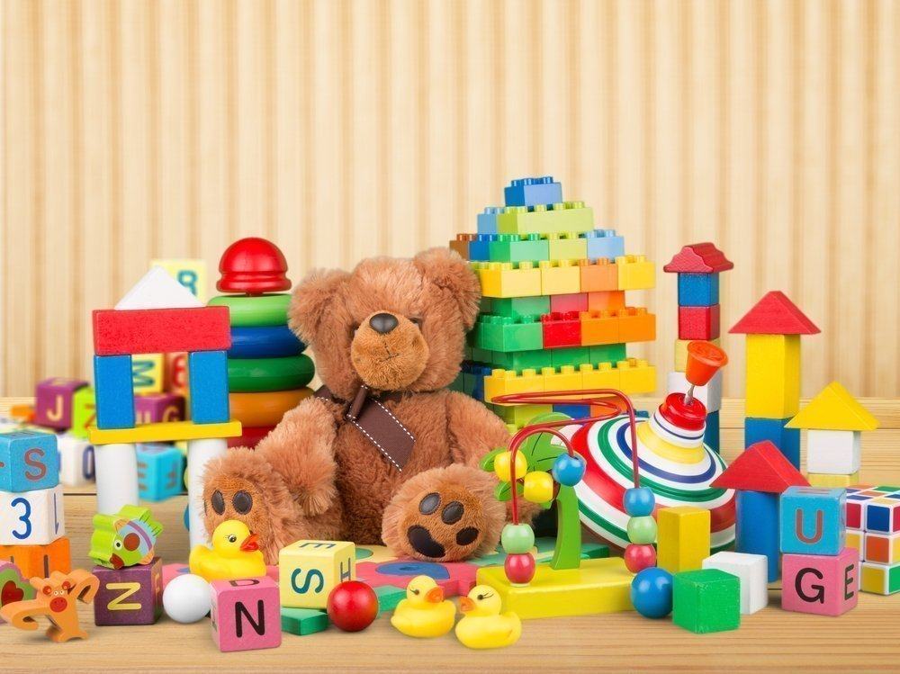

**Цель**: развивать внимание, мышление, воображение дошкольников, расширять словарный запас.

**Задачи:** уточнять представления детей о загадках, учить отгадывать описательные загадки, воспитывать любовь, уважение к окружающему миру, воспитывать усидчивость, умение внимательно слушать воспитателя, активизировать словарный запас.

Одной из малых форм устного народного творчества, в которой в предельно сжатой, образной форме даются наиболее яркие, характерные признаки предметов или явлений является **загадка.** Разгадывание загадок развивает способность к анализу, обобщению, формирует умение самостоятельно делать выводы, умозаключения. Загадка, несмотря на миниатюрность жанра, обладает многими ценными качествами, так необходимыми в образовательной и воспитательной работе с детьми.

Загадки колоссально увеличивают  продуктивность работы по ознакомлению детей с окружающим миром и развитию речи. Они широко применяются в наблюдениях, на занятиях, в трудовой, игровой деятельности и в быту.  
Загадка в словаре Ушакова Д.Н.  понимается как – иносказательное изображение, в короткой форме, предмета или явления, которые нужно угадать; выражение, требующее разгадки. То, что непонятно и требует разгадки или объяснения.  
*Загадка — это своего рода игра.*

Огромной изобразительной силой обладает метафора. В метафоре одно явление полностью уподоблено другому, чем-то сходному с ним. Метафорой может быть одно слово или целая картина. Именно на метафорах строятся многие русские народные загадки: «Над бабушкиной избушкой висит хлеба краюшка. Собаки лают, а достать не могут (луна)». В каждой загадке образ, метафора исходят из сходства с действительными, реальными признаками, что и помогает отгадывать их.

Главная особенность загадки состоит в том, что она представляет собой словесно-логическую задачу. Отгадать загадку – значит ответить на вопрос, т.е. совершить сложную логическую операцию.

Загадки побуждают ребенка к наблюдениям, размышлению, познанию. Разгадывание загадок требует активной работы мысли, поиска. Занимательная форма загадки делает обучение интересным и увлекательным, позволяет легко и непринужденно тренировать ребенка в использовании лексических и грамматических языковых средств.

По содержанию загадки должны соответствовать задачам всестороннего развития, содержать воспитательную идею, соответствовать возрастным и психологическим особенностям детей, быть доступными.

Загадка должна иметь полную и точную характеристику предмета или явления, описание типичных признаков. Она должна быть интересной, грамотной, образной, красочной, иметь игровой характер. Но и не должна быть слишком сложной – невозможность отгадать несколько загадок подряд может вызвать у ребенка неприятие загадок как таковых.

Загадки про игрушки для детей

старшей группы 5-6 лет

|  |  |
| --- | --- |
| Какую игрушку Сначала пополам ломают, А потом в нее играют? (Матрешка) | Рядом разные подружки, Не похожи друг на дружку. Все они сидят друг в дружке, А всего одна игрушка. (Матрешка) |
| Полотно, а не дорожка, Конь не конь — сороконожка, По дорожке той ползет, Весь обоз один везет. (Железная дорога и паровоз) | Эту толстую игрушку Не положишь на подушку. Знать, пример взяла с лошадки: Стоя спать, а не в кроватке! (Неваляшка) |
| Этот конь не ест овса, Вместо ног — два колеса. Сядь верхом и мчись на нем, Только лучше правь рулем. (Велосипед) | Он и стройный, и красивый, У него густая грива! Жаль, нельзя на нем промчаться, Можно только покачаться. (Лошадка-качалка) |
| Меня спроси, как я тружусь. Вокруг оси своей кружусь. (Волчок) | Держусь я только на ходу, А если стану – упаду! (Велосипед) |
| Он и пляшет, и поет, И гудит, как самолет; Он бежит бегом, Он жужжит жуком. (Волчок) | Кинешь в речку – не тонет, Бьешь о стенку – не стонет, Будешь оземь кидать – Станет кверху летать. (Мяч) |
| Сам пустой, Голос густой, Дробь отбивает, Шагать помогает. (Барабан) | Одноногий Ивашка – Расписная рубашка! Петь, плясать – мастак, А стоять никак. (Волчок) |
| Сегодня все ликует! В руках у детворы От радости танцуют Воздушные … (Шары) | Когда апрель берет свое И ручейки бегут, звеня, Я прыгаю через нее, Она – через меня. (Скакалка) |
| Зверь забавный сшит из плюша, Есть и лапы, есть и уши, Меду зверю дай немного И устрой ему берлогу. (Плюшевый медведь) | Его держу за поводок, Хотя он вовсе не щенок. А он сорвался с поводка И улетел под облака. (Воздушный шар) |
| Вот упрямый человек! Не заставишь лечь вовек! Он совсем не хочет спать, Положу – встает опять. И стоит, качается. Как он называется? (Ванька-встанька) | Строю дом из кирпичей, Он пока еще ничей. Вот кирпичик к кирпичу – Строю все, что захочу! Не нравится – ломаю И снова начинаю. (Кубики) |
| Серый байковый зверюшка, Косолапый длинноушка. Ну -ка, кто он, угадай И морковку ему дай! (Зайка) | Он стройный и красивый, У него густая грива. Жаль, нельзя на нем промчаться, Только можно покачаться. (Конь — качалка) |
| Зверь любимый весь из плюша: Лапки, хвостик, даже уши. (Плюшевый мишка) | Кручусь-верчусь, и мне не лень Вертеться даже целый день. (Юла) |
| Что за птица? Не синица, Не орел и не баклан. Это маленькая птица Называется … (Волан) | Наряд мой пестрый, Колпак мой острый, Мои шутки и смех Веселят всех. (Петрушка) |
| Эта птица не умчится, Эта птица возвратится, Пусть кружит под облаками – Хвостик я держу руками. (Воздушный змей) | Вся доска в квадратиках, На них – полно солдатиков. Нет патронов у солдат, Но поставят шах и мат. (Шахматы) |
| И рисую, и леплю – Очень это я люблю. А совей сестре Валюшке Сам я делаю … (Игрушки) | Какая игрушка Стреляет, как пушка? Не один Новый год Без нее не пройдет. (Хлопушка) |
| Мой красивый колпачок  Сдвинут лихо на бочок.  Я — забавная игрушка,  А зовут меня...  (Петрушка) | Желтые избушки Держатся друг за дружку. Одна с трубой Тянет всех за собой. Поезд |
| Совсем не нужен ей водитель. Ключом ее вы заведите – Колесики начнут крутиться, Поставьте, и она помчится. (Заводная машинка) | Ребятам весело со мной: На ножке я кручусь одной, Пока верчусь, Я не тужу, Кружу – жужжу, Жужжу – кружу. (Юла) |
| Круглый, гладкий, как арбуз… Цвет любой, на разный вкус. Коль отпустишь с поводка, Улетит за облака. (Воздушный шар) | Я строю все, что захочу! Кладу кирпичик к кирпичу – Построю я высокий дом И поселю зверюшек в нем. (Кубики) |
| Бочку за бочкой Тяну из мешочка. (Лото) | Пляшет крошка, А всего одна ножка. (Юла) |
| Кукла есть одна на свете, Куклу эту любят дети. Модница она большая – Платья без конца меняет. (Барби) | Что все это значит? Дочка, а не плачет; Спать уложишь, будет спать День, и два, и даже пять. (Кукла) |
| Ей меняю я наряды, Спать кладу, гулять вожу, Расчешу и если надо, Бант красивый повяжу. С чем же так играю я, подскажите-ка, друзья? (Кукла) | В глубь трубы всмотрись: как в сказке, Там в узор сложились краски. Трубочка — не микроскоп. А цветной... (Калейдоскоп) |
| Без неё не обойтись, Если жду гостей я к чаю: Медвежонка, лягушонка, Полосатого котенка. Всех хочу я угостить, Ароматный чай попить. С чем же так играю я, подскажите-ка, друзья? (Игрушечная посуда) | Я достану их скорей, Дом построю для зверей, В доме будут стол и стул, Чтоб уютней было в нем. Для машинки я гараж с мостиком построю… С чем же так играю я, подскажите-ка, друзья? (Строительные кубики) |
| Будто в цирке, круг за кругом Мчатся кони друг за другом. А на них детишки мчатся, Очень трудно удержаться! Только страх свой дети прячут И смеются, а не плачут. *(Карусель*) | Я скачу, я лечу, Я в восторге хохочу. Будто в цирке, круг за кругом Мчатся кони друг за другом. А на них детишки мчатся, Очень трудно удержаться. (Карусель) |
| Зверь забавный сшит из плюша. . . Есть и лапы, есть и уши, Меду зверю дай немного И устрой ему берлогу. Винни-Пух | Что за птица? Песен не поет, Гнезда не вьет, Людей и груз везет? Самолет |

**Приложение**

**Разукрашки про игрушки**

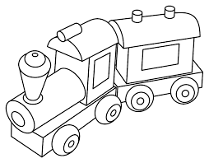 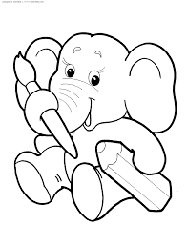

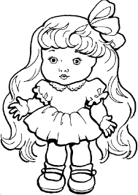 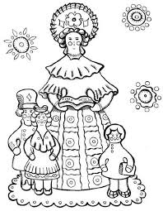

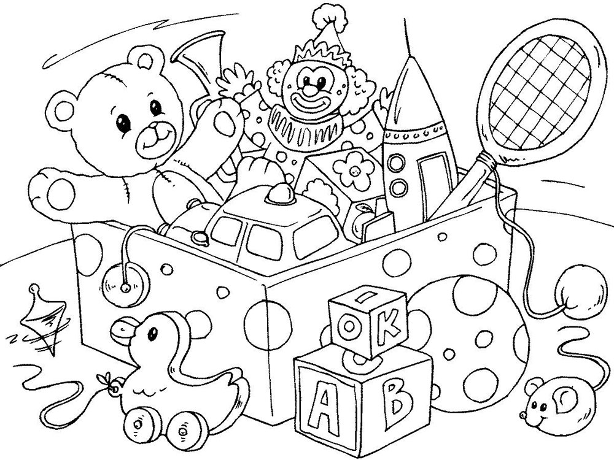 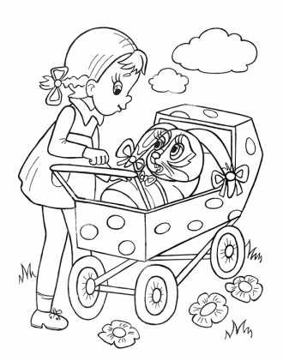

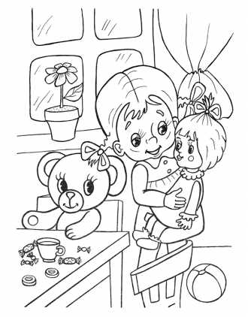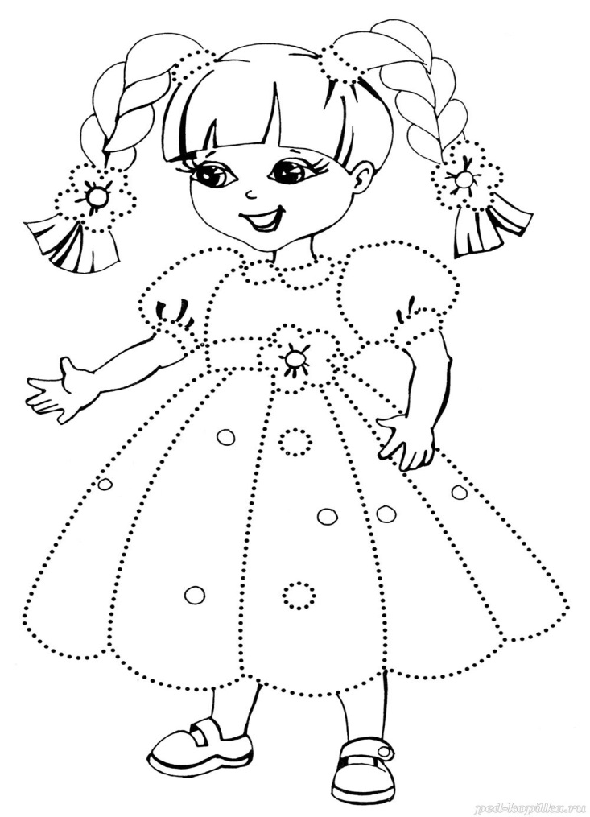

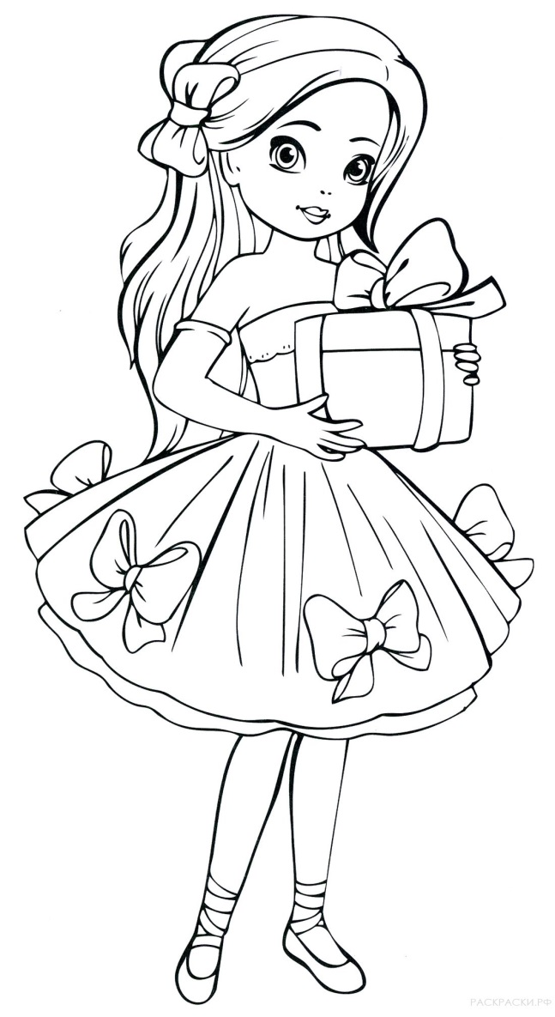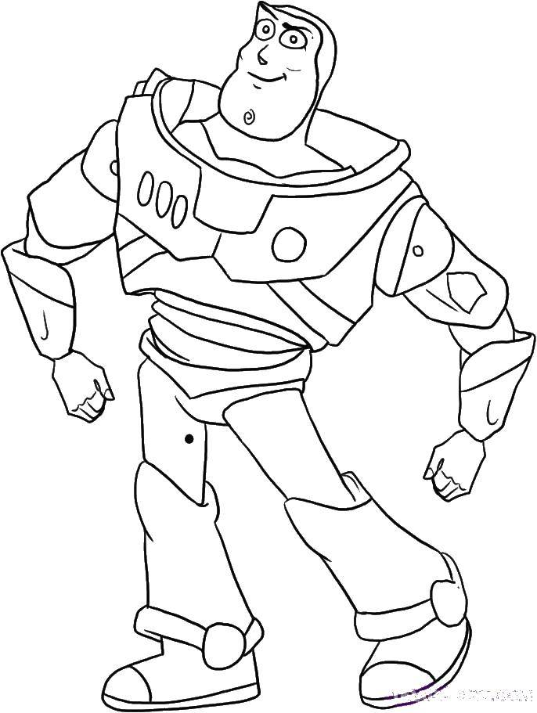

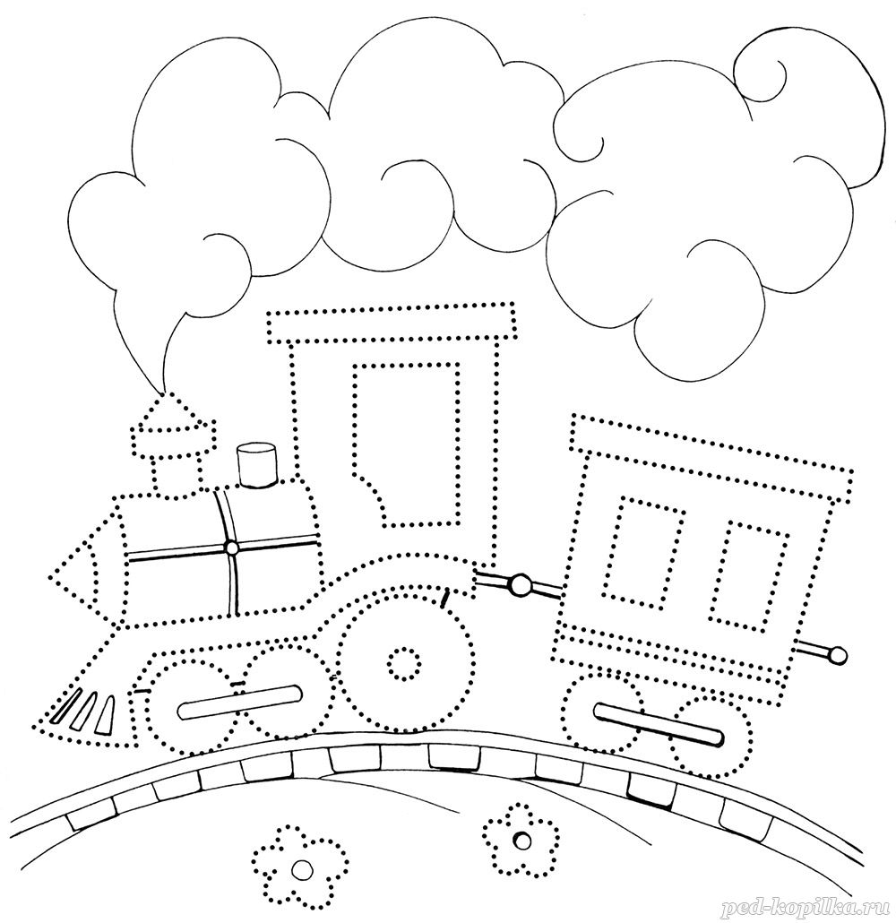 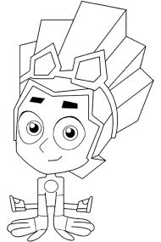

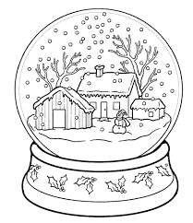 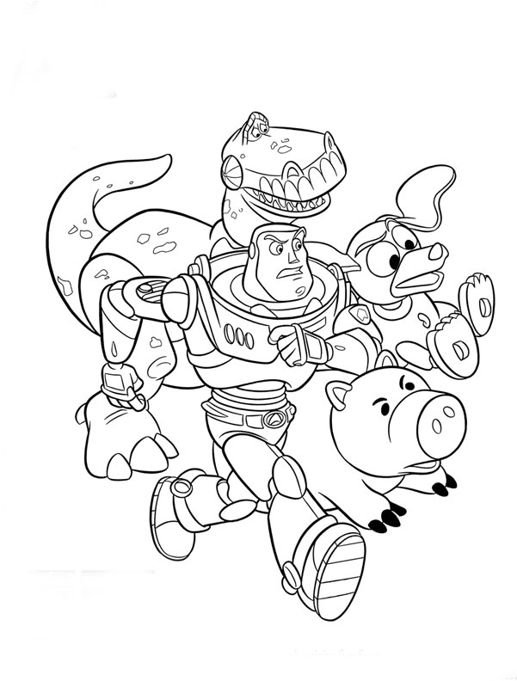

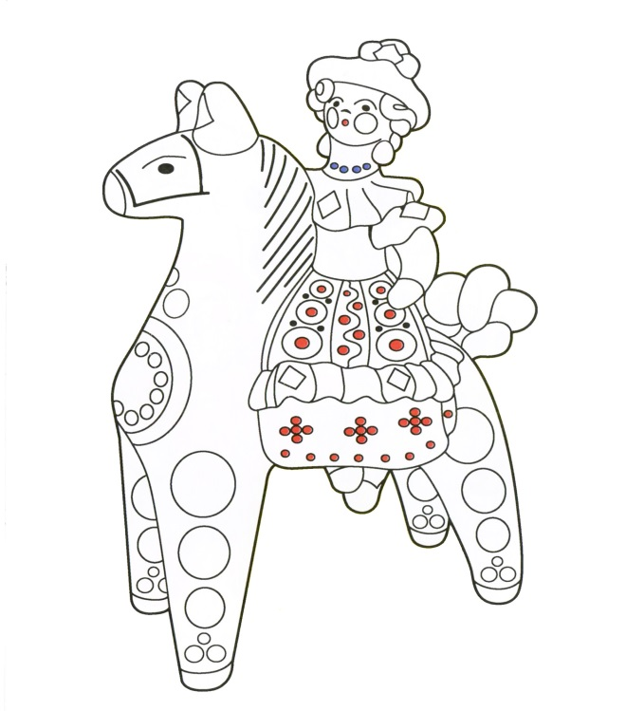 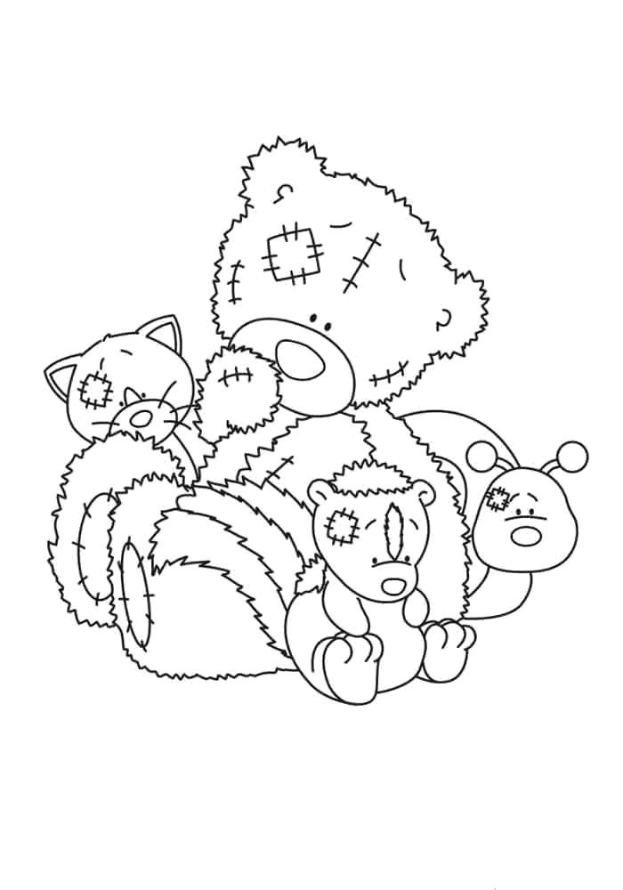

**Приложение**

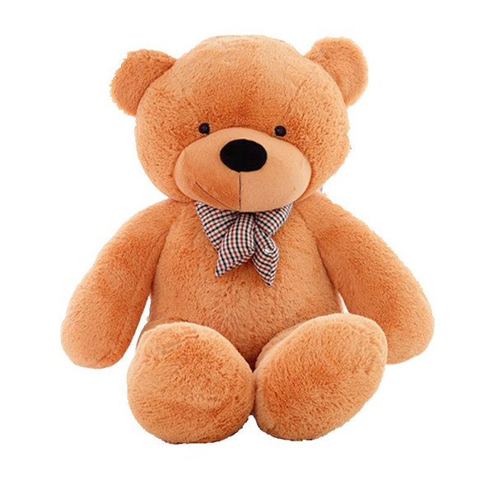 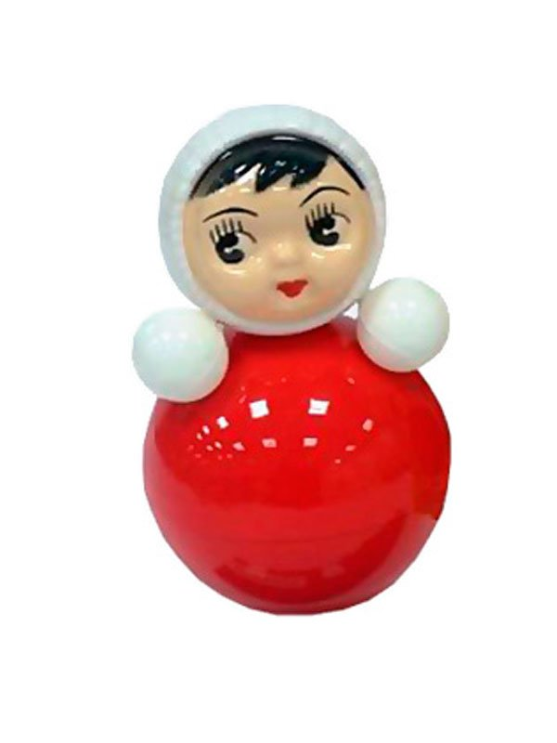

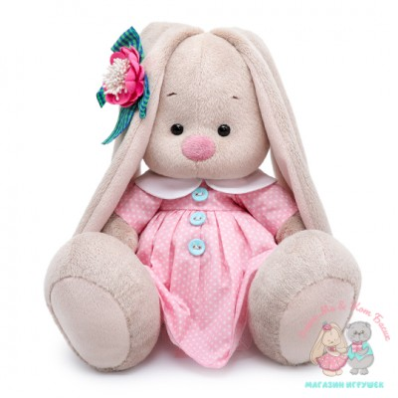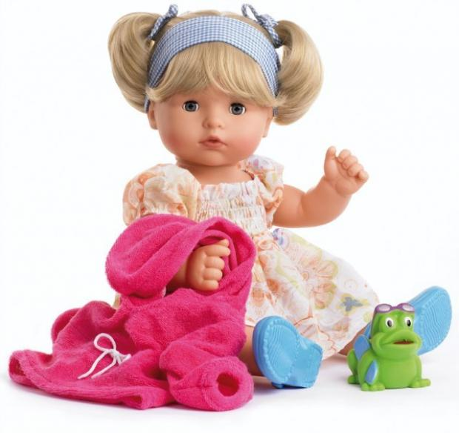

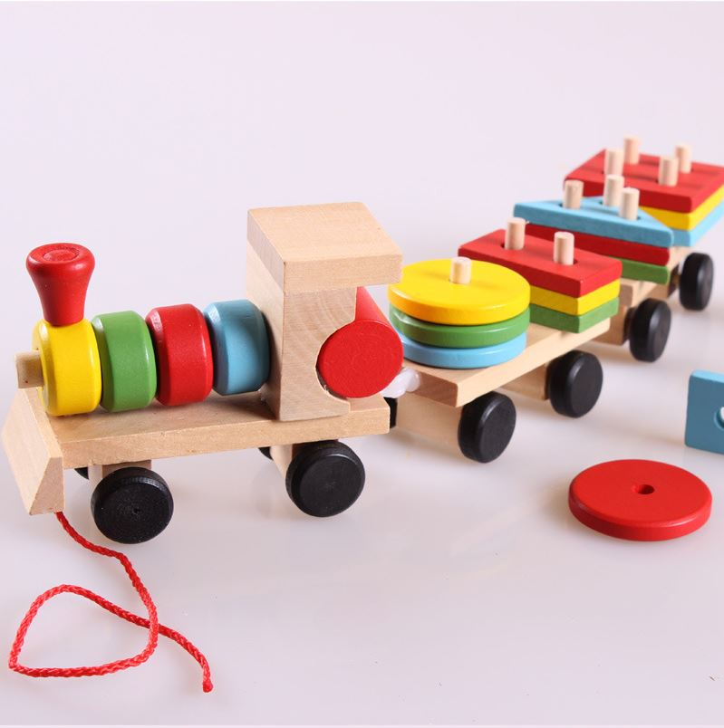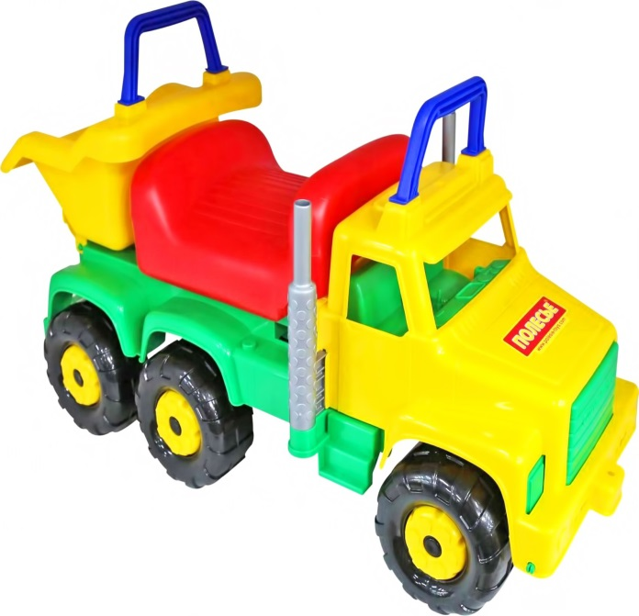

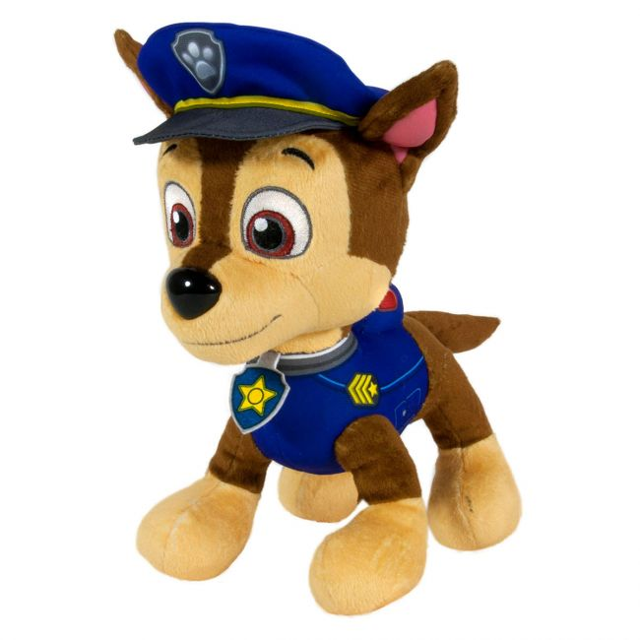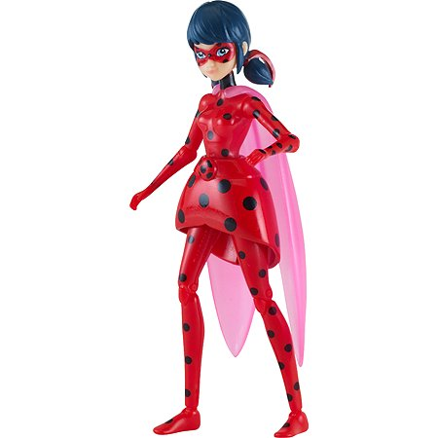

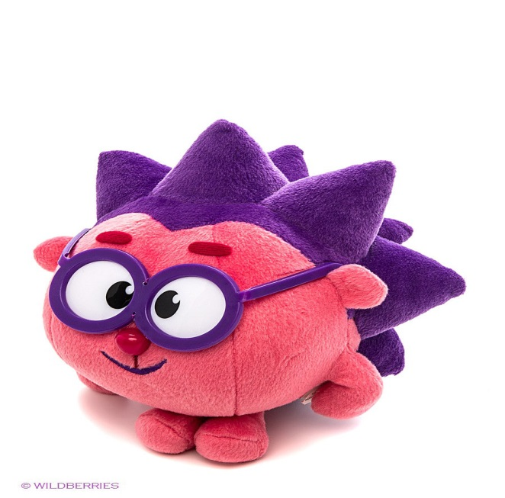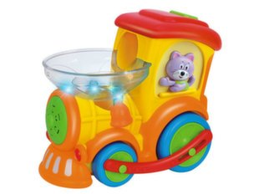

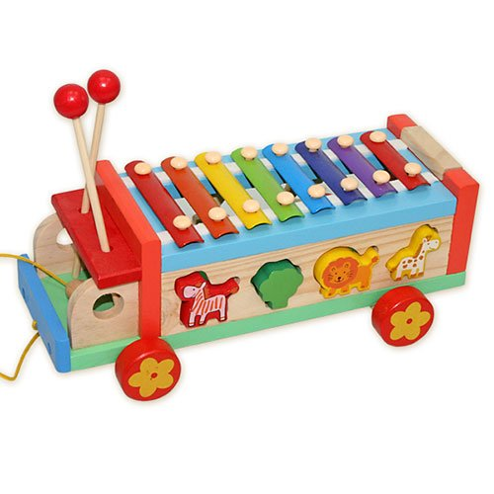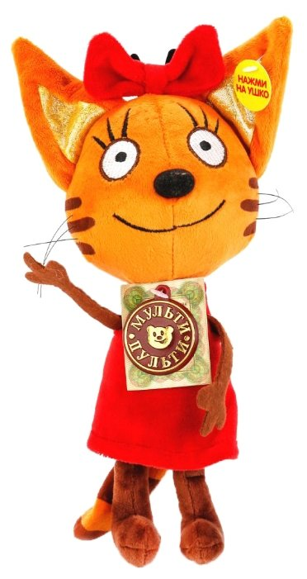

Литература

1. А. Барто. Игрушки.

2. Загадки для развития речи, внимания, памяти и абстрактного мышления / сост. О. В. Узорова, Е. А. Нефедова. М.: АСТ: Астрель, 2005. – 222 с.

3. Методические рекомендации к *«Программе воспитания и обучения в детском саду»*